Respostas da Prova

Aluno: Felipe Souza Vieira

1. Qual a funcionalidade da ferramenta Diagrama Entidade Relacionamento (DER) para a construção de um Banco de Dados Relacional? Cite e explique três elementos representados neste diagrama. (1,0)

O DER é uma representação visual de uma linguagem de banco de dados que facilita a comunicação entre o administrador e o banco em questão. É composto por três tipos de elementos essenciais: Entidades, Atributos e Relacionamentos. Através desses tipos pode-se representar qualquer Entidade, concreta ou abstrata, conforme características únicas chamadas de Atributos. Representa ainda as conexões e ações entre as entidades através dos Relacionamentos.

2. Qual a sua definição para um auto-relacionamento em um DER. Exemplifique uma situação na qual ele pode ocorrer. (1,0)

É chamado auto-relacionamento o Relacionamento onde um elemento se relaciona com outro da mesma Entidade. Ainda que se tratem de objetos diferentes, o fato de serem instâncias da mesma Entidade faz com que na representação em DER o fluxo aparente ser cíclico, sem distinção na hierarquia que justifique a abertura de nova Entidade. Auto-relacionamentos podem ocorrer ao se representar o Relacionamento entre dois colaboradores da mesma organização cujos atributos sejam idênticos e portanto façam parte da mesma Entidade. Um Relacionamento deste tipo não requer que se duplique a Entidade na DER, bastando que se mostre o Relacionamento começando e terminando na mesma Entidade.

3. DER

Resposta do aluno:
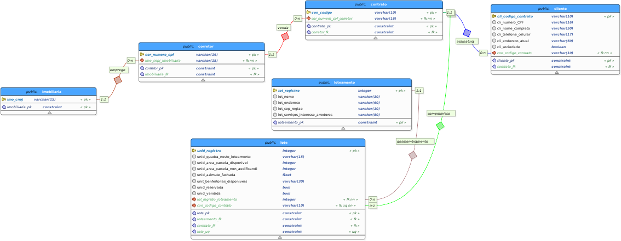
* um arquivo em maior resolução pode ser encontrado na pasta deste gabarito.
4. Dê a sua definição para: (1,0)

- Linguagem DML

É uma linguagem que permite comandar um banco de dados através de comandos simples.

- Linguagem DDL

Ao contrário da DML, a DDL é uma linguagem complexa projetada para construir estruturas de bancos de dados. Enquanto a DML permite o mero uso do banco de dados, a DDL permite a sua criação e alteração.

- Instância de um banco de dados

É a ocorrência de manipulação do banco de dados executada via software. Cada instância trabalha em uma determinada função sobre o banco de dados, sendo possível o uso de diversas instâncias simultaneamente.

- Tabela de um banco de dados

É o local exato onde os dados estão guardados dentro do banco de dados. É manipulado indiretamente, via software específico. Sua gestão é automática, uma das vantagens do uso de bancos de dados.

- Visão de dados

É o horizonte de manipulação que uma instância executa em um banco de dados. Serve para garantir segurança limitando acesso, para elevar desempenho mantendo requisições mais frequentes em cache, simplicidade e foco ao desprezar dados irrelevantes àquela aplicação.

5. Cite e descreva três características que podem diferenciar os diversos tipos de usuários de um banco de dados com relação à sua forma de uso desse banco de dados. (1,0)

Abstração: O usuário ingênuo usa o banco sem ter ciência de mecanismos internos.
Acesso: O administrador enxerga e manipula dados referentes ao funcionamento do banco de dados.
Especialidade: O programador desenvolve as ferramentas que trabalharão no banco de dados, mas não lida com o banco diretamente.

6. Descreva três vantagens do uso de banco de dados com relação ao uso de arquivos, demonstrando essas vantagens através da descrição de situações reais. (1,0)

Otimização, velocidade, versatilidade, segurança. A gestão automatizada de bancos de dados possibilita a introdução de recursos que visem eliminar redundâncias de arquivos, delimitar cotas e acesso a dados por usuários autorizados, facilitar backups consistentes, organizar dados e metadados que tornem buscas por conteúdo específico mais certeiras.

